《心理学》教学大纲
课程代码：02578
一、课程任务目标
（一）课程任务
《心理学》是汉语言文学专业的必修课。通过课程的学习，使学生对普通心理学这门学科的性质、现状和发展有所了解；让学生掌握心理学的基本概念、基本事实和基本理论，为学习心理学的其他分支学科打下坚实的基础；使学生树立辩证唯物主义的心理观，初步掌握心理学研究的基本原则与方法；使学生初步具有运用心理学知识，分析问题与结合实际进行研究的能力；培养学生对心理学的兴趣，提高学生学习的自主性和积极性。
（二）课程目标
在学完本课程之后，学生能够：
1.了解心理学研究的基本方法。
2.掌握心理现象产生和发展的一般规律。
3.掌握心理学的基本概念、基本事实和基本理论。
4.初步具有运用心理学知识，分析问题与结合实际进行研究的能力。
三、教学内容和要求
（一）理论教学的内容及要求
第一章 绪论
第一节心理学的研究对象
1.理解心理学的研究对象（重点）；
2.了解心理学的领域。
第二节心理学的任务和意义
1.了解心理学的任务；
2.了解学习和研究心理学的意义，包括理论意义、实际意义。
第三节心理学的研究方法
1.了解心理学研究的基本原则：客观性原则、系统性原则、发展性原则、伦理原则等；
2.理解心理学研究的具体方法：观察法、实验法、测验法、个案法等（重点、难点）。
第四节心理学的过去和现在
1.了解现代心理学产生的历史背景；
2.掌握近代西方心理学流派简介：构造主义心理学、机能主义心理学、格式塔心理学、行为主义心理学、精神分析心理学等（重点、难点）；
3.了解现代心理学的某些新动向。
第二章 心理的神经生理基础
第一节神经系统的结构
1.理解神经元的结构、功能；
2.了解外周神经系统、中枢神经系统两种神经系统的结构、功能（难点）；
3、理解脑的结构与机能（难点）。
第二节脑的高级神经活动
1.了解反射与反射弧的定义；
2.了解非条件反射和条件反射的定义；
3.了解第一、二信号信号系统；
4.理解高级神经活动的基本规律（难点）。
第三章 感觉
第一节感觉概述
1.了解感觉的定义、分类；
2.理解感觉的生理机制（难点）。
第二节感受性及其变化
1.掌握绝对感受性和绝对感觉阈限（重点）；
2.掌握差别感受性和差别感觉阈限（重点）；
3.了解感受性在实践中的变化（难点）。
第三节视觉
1.了解视觉的适宜刺激；
2.了解视觉的生理机制；
3.了解视觉现象：视觉适应、颜色混合规律、视觉后像、闪光融合等；
4.掌握色觉理论。
第四节听觉
1.了解听觉的适宜刺激；
2.理解听觉的生理机制（难点）；
3.理解听觉的基本现象（难点）。
第四章 知觉
第一节知觉概述
1.了解知觉的定义（重点）；
2.了解知觉的种类；
3.理解知觉的生理机制（难点）。
第二节知觉的特性
1.了解知觉的对象与背景；
2.理解知觉中整体与部分的关系（难点）；
3.掌握知觉的恒常性（重点）；
4.掌握知觉适应（重点）。
第三节空间知觉
1.了解形状知觉的定义、特点；
2.了解大小知觉的定义、特点；
3.了解深度和距离知觉的定义、特点；
4.了解方位知觉的定义、特点。
第四节时间和运动知觉
1.了解时间知觉的依据和线索；
2.掌握影响时间知觉的因素（难点）；
3.了解运动知觉的种类及其定义。
第五章 注意
第一节注意概述
1.了解注意的定义；
2.理解注意与心理过程的关系（难点）；
3.掌握注意的功能（重点）。
第二节注意的生理机制和外部表现
1.理解注意的生理基础（难点）；
2.了解注意的外部表现。
第三节现代认知心理学关于注意的理论
1.掌握知觉选择模型（早期选择模型）、反映选择模型（晚期选择模型）（重点）；
2.掌握中枢能量理论（重点）。
第四节注意的分类
1.了解无意注意、有意注意、有意后注意的定义；
2.理解无意注意、有意注意、有意后注意的区别。
第五节注意的品质
1.掌握注意的稳定性（重点）；
2.掌握注意的分配（重点）；
3.掌握注意的广度（重点）；
4.掌握注意的转移（重点）。
第六章 记忆
第一节记忆的一般概念
1.了解记忆的定义及作用；
2.了解记忆的分类；
3.理解记忆系统及其加工过程（难点）。
第二节记忆的神经生理机制
1.掌握记忆的脑学说（重点）；
2.理解记忆的脑细胞机制（难点）；
3.了解记忆的生物化学机制。
第三节感觉记忆
1.了解感觉记忆的定义；
2.掌握感觉记忆的编码（难点、重点）；
3.理解感觉记忆的存储（难点）；
4.了解感觉记忆向短时记忆的转换。
第四节短时记忆
1.了解短时记忆的定义；
2.掌握短时记忆的编码（难点、重点）；
3.理解短时记忆的信息提取（重点）。
第五节 长时记忆
1.了解长时记忆的定义；
2.掌握长时记忆的编码（难点、重点）；
3.理解长时记忆的信息存储（难点）；
4.掌握长时记忆的信息提取（重点）；
5.掌握记忆中信息的遗忘）（重点）。
第六节 内隐记忆
1.了解内隐记忆的一般概念；
2.理解内隐记忆与外显记忆的关系（难点）。
第七章 思维
第一节思维概述
1.了解思维的概念及作用；
2.理解思维的过程（难点）；
3.了解思维的种类。
第二节 表象与想象
1.了解表象的定义及特征；
2.了解表象的脑机制；
3.理解表象在思维中的作用；
4.了解想象的定义及功能；
5.了解想象的种类。
第三节 概念与推理
1.了解概念的含义与种类；
2.掌握概念结构的理论（重点）；
3.理解概念形成的实验研究（难点）；
4.了解推理的种类。
第四节 问题解决
1.了解问题解决的概念及脑机制；
2.掌握问题解决的策略（重点）；
3.掌握问题解决中的心理因素（重点）；
4.了解创造性。
第八章 语言
第一节 语言的一般概念
1.了解语言的概念及特征；
2.了解语言的结构；
3.理解语言的种类；
4.了解语言的表征及加工过程（难点）。
第二节 语言的生理机制
1.了解语言的发音机制；
2.了解语言活动的中枢机制；
3.理解大脑两半球的一侧优势与语言活动（难点）。
第三节 语言理解
1.了解语言知觉；
2.理解词汇理解、句子理解、课文理解。
第九章 动机
第一节 动机概述
1.了解动机的涵义及功能；
2.掌握动机与需要间的关系（重点）；
3.掌握动机与行为效率间的关系（重点）。
第二节 动机的理论（重点）
1.掌握本能理论；
2.掌握驱力理论；
3.理解唤醒理论；
4.掌握诱因理论；
5.掌握动机的认知理论。
第三节 动机的种类
1.了解动机的一般分类；
2.了解生理性动机、社会性动机。
第十章 情绪和情感
第一节 情绪、情感概述
1.了解情绪与情感的性质与功能；
2.掌握情绪的维度与两极性（重点）；
3.了解情绪和情感的分类。
第二节 情绪与脑
1.理解情绪的脑中枢机制及外周神经机制（难点）；
2.了解情绪的唤醒模式。
第三节 情绪的外部表现——表情
1.了解面部表情、语调表情及感觉反馈。
2.理解姿态表情。
第四节 情绪的理论
1.掌握情绪的早期理论（重点）；
2.掌握情绪的认知理论（重点）；
3.了解情绪的动机——分化理论。
第五节 情绪调节
1.了解情绪调节的定义、特征、类型；
2.理解情绪调节的基本过程（难点、重点）；
3.了解情绪调节的个体差异；
4.了解情绪调节与身心健康的关系。
第十一章 能力
第一节 能力概述
1了解能力的定义、分类；
2.理解能力与知识、技能的关系（难点）；
3.理解能力、才能和天才的关系（难点）。
第二节 能力结构
1.理解能力的因素说；
2.理解能力的结构理论；
3.掌握能力的信息加工理论（重点）。
第三节 能力测验
1.理解一般能力测验，包括智力测验简史、斯坦福—比纳量表、韦克斯勒成人智力量表（难点）；
2.了解特殊能力测验；
3.了解创造力测验。
第四节 能力的个别差异及发展
1.了解能力发展的一般趋势；
2.理解能力的个别差异；
3.掌握影响能力形成与发展的条件（重点）。
第十二章 人格
第一节 人格概述
1.了解人格的概念；
2.理解人格的结构（重点、难点）。
第二节 气质类型与高级神经活动类型说；
1.掌握我国古代的气质类型说（重点）；
2.掌握西方的气质类型说（重点）；
3.了解高级神经活动类型说。
第三节 性格概述
1.了解性格的定义；
2.理解性格与能力、气质的关系（难点）；
3.了解性格的生理基础；
4.了解性格与外貌特征。
第四节 人格理论
1.掌握特质理论（重点）；
2.理解类型理论；
3.了解整合理论。
第五节 人格测验
1.掌握自陈量表式测验；
2.掌握投射测验；
3.了解情景测验；
4.了解自我概念测验。
（二）实践教学的内容及要求
无
四、学时分配
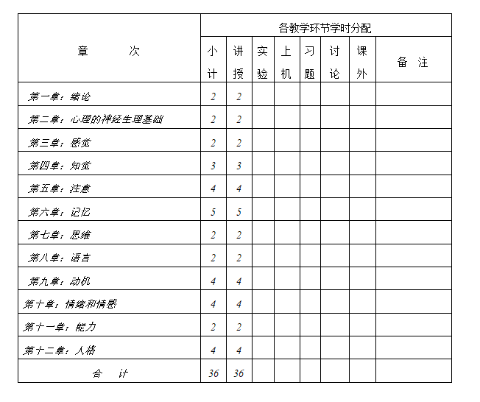
五、考核说明
本课程的考核方法为日常学习+考试，形考成绩与期末考试成绩各占一定分值。

